**Assigning Variables in Q:**

q)a: 246

q)b: 768

q)c: 123

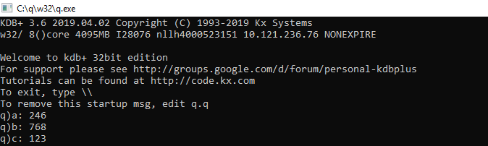

**Assigning arrays:**

q)d: 1 2 3 4 5 6

q)e: 9 8 7 6 5 7

q)f: 8 6 5 4 7 8



**Operators:**

q)d + e

10 10 10 10 10 13

q)b - a

522

q)a + b+ c

1137

q)a * b * c

23238144

q)d * e * f

72 96 105 96 175 336

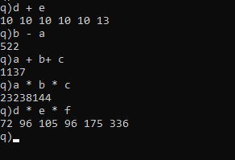

**Count:**



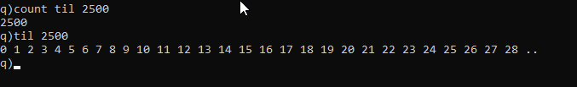

**Using Scalar:**



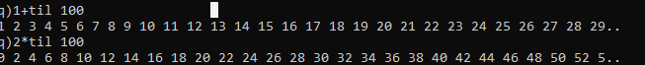



**Addition of arrays:**

q)a: 10 20 30 40 50 60 70

q)b: 21 22 23 24 25 26 27

q)a + b

31 42 53 64 75 86 97

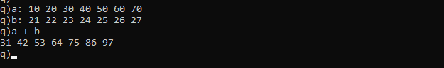

**Find large/Largest number:**

q)2475127465|2486248176

2486248176

q)



**Find Smallest number out of 2 numbers:**

q)2475127465&2486248176

2475127465



**Find Largest/Smallest Number from Array:**

q)a: 23 24 25 34 56 78 98

q)b: 43 45 65 76 78 98 88

q)(|/)a

98

q)(&/)a

23

q)a|b

43 45 65 76 78 98 98

q)a&b

23 24 25 34 56 78 88

q)

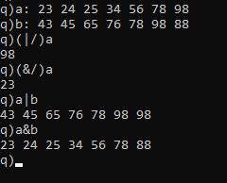

**Operators with Arrays:**

q)a: 23 24 25 34 56 78 98

q)b: 43 45 65 76 78 98 88

q)a + b

66 69 90 110 134 176 186

q)a - b

-20 -21 -40 -42 -22 -20 10

q)a *b

989 1080 1625 2584 4368 7644 8624

q)a%b

0.5348837 0.5333333 0.3846154 0.4473684 0.7179487 0.7959184 1.113636

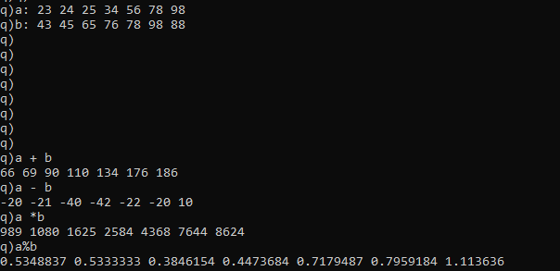

**Algebra Formula:**

**q)a: 6**

**q)b: 10**

**q)((a*a)-(b*b)) = ((a+b)*(a-b))**

**1b**

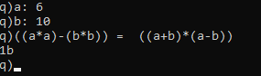

**Functions:**

**q){[a] (a*a)+(a*8)+200}[0]**

**200**

**q){[a] (a*a)+(a*8)+200}[10]**

**380**

**q){[a] (a*a)+(a*8)+200}[4598635]**

**21147480652505**

**q)**

